

Top geheim

**DDDD**

**Handboek**

**1**

**D**e officiële **DDDD** gids

De Dienst van buitenaardse Dimensies en Domeinen

Door Robin en Lize

# INLEIDING



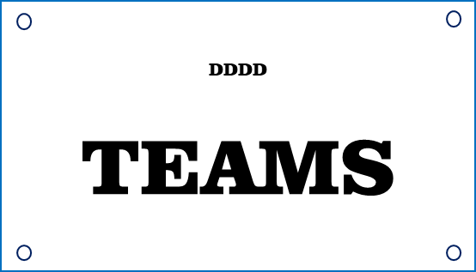



Onderzoekteam

--------------------------------------

5SD

Color = blue

Teamleider =

T

Agent acedemy / Geheim Agent Dienst

--------------------------------------

GAD

Color = red

Teamleider =

TF

3 spionnen

--------------------------------------

3SD

Color = orange

Teamleider =

RB

Team 004

--------------------------------------

Bestuurders team van de DDDD

Team 002

--------------------------------------

2e rangs team deel van het 004





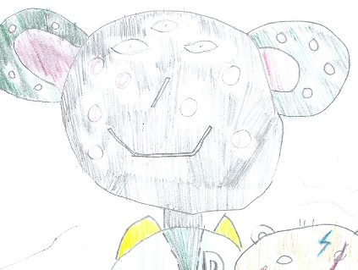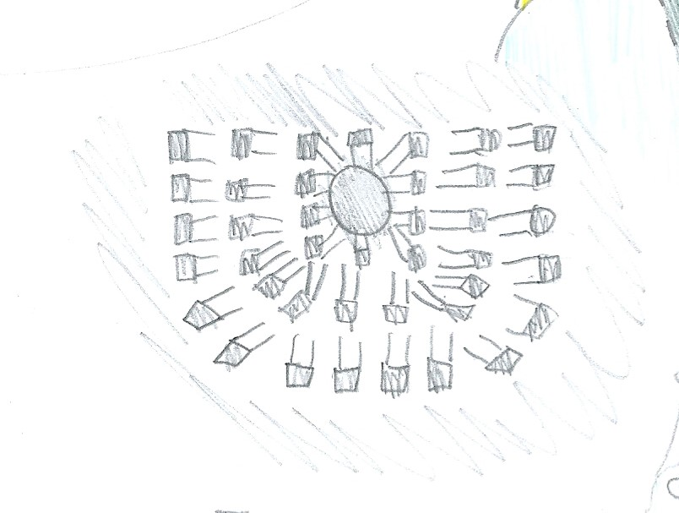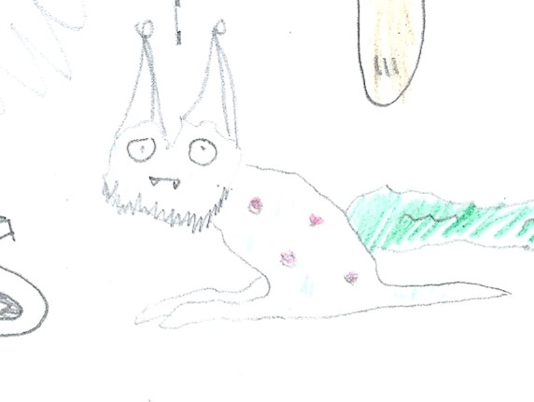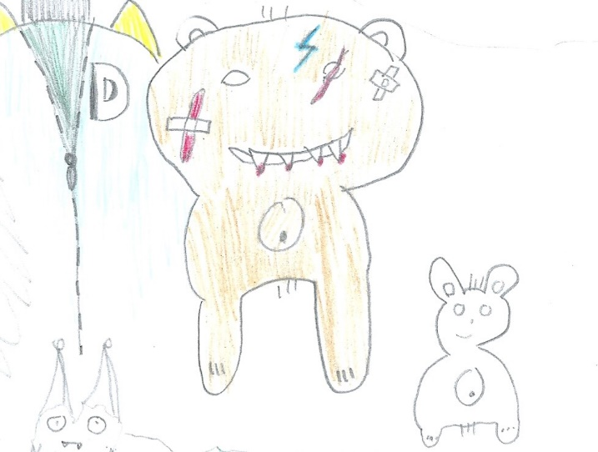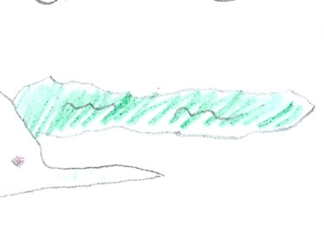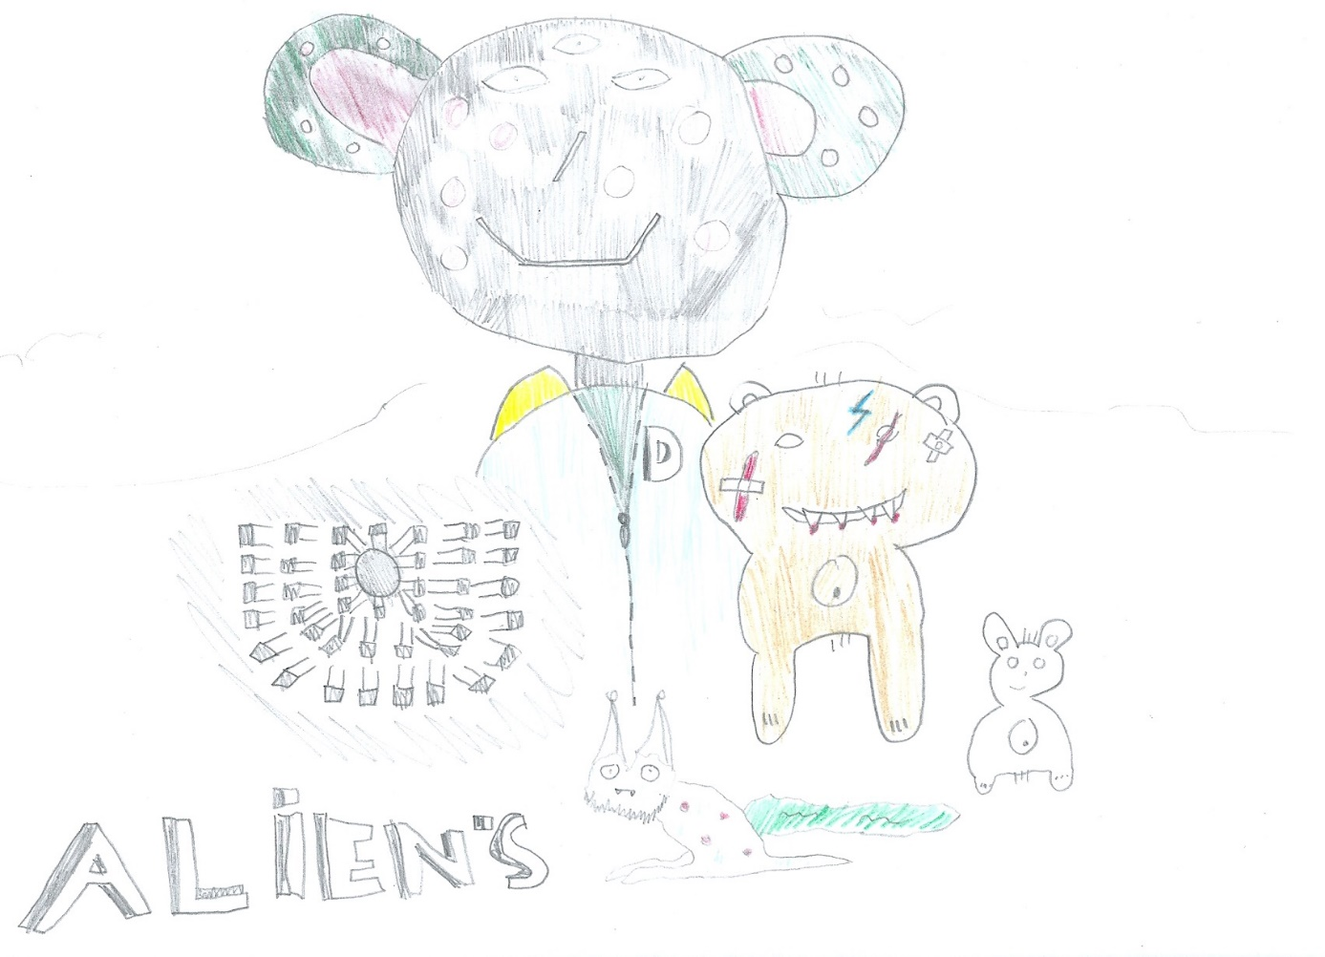

TRILLKIKKER

DE SLIJMER

NEGENBEER

HET DUISTER



DDDD-ALIEN

# NEGENBEER

*“oh… wat een schattig konijntje”*

*… BOEM!!!*

Eigenlijk is dit konijn heel sluw.

Zodra dit konijn een levend wezen ziet verandert hij in een beer.

Die de boel afslacht!

‘Leeft OVERAL’

!!! ALLEEN TE VERDOVEN MET EEN SCHEUTJE DUISTER !!!

CODE ROOD

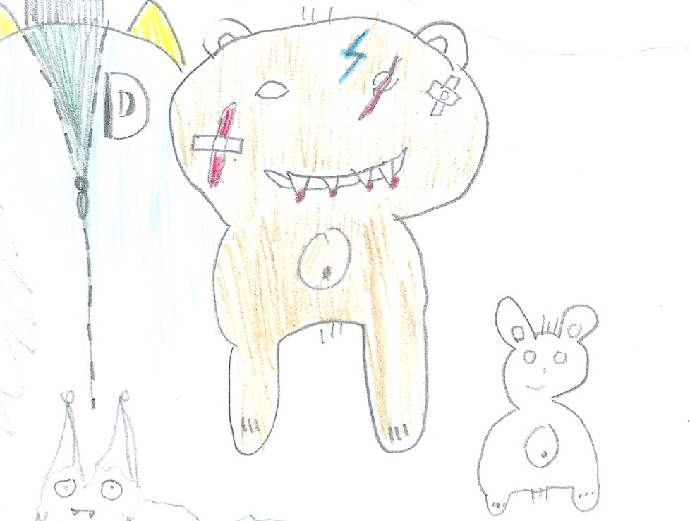

# HET DUISTER

Het DUISTER verduistert ruimtes en maakt de boel daarna af!

OPPASSEN

AANPAK:

Nooit proberen te verslaan, doe gewoon het licht aan!

Als je hem hebt verslagen kan je met het overgebleven (onschadelijke) DUISTER de NEGENBEER verslaan!

OVERAL TE VINDEN

CODE ROOD



# TRILLKIKKER

Een gifkikker die onschadelijk en ongevaarlijk is als je hem maar niet aanraakt.

!!! RAAK HEM NIET AAN TENZIJ JE THE HAND HEBT !!!

AANPAK:

Melk hem door erin te knijpen want met het gif kan je de SLIJMER en HET DUISTER verslaan.

CODE GROEN



# SLIJMER

Dit is een wezen dat bestaat uit SLIJM.

Hij kan door putjes en roosters heen glippen.

AANPAK:

Hij lost op door TRILLKIKKERGIF.

CODE ORANJE



# DDDD-ALIEN

Goedhartige alien.

Het grootste deel van het MOEDERSCHIP is met deze ALIENRAS bemand.

Hij stamt af van de TRILLKIKKER.

CODE GROEN

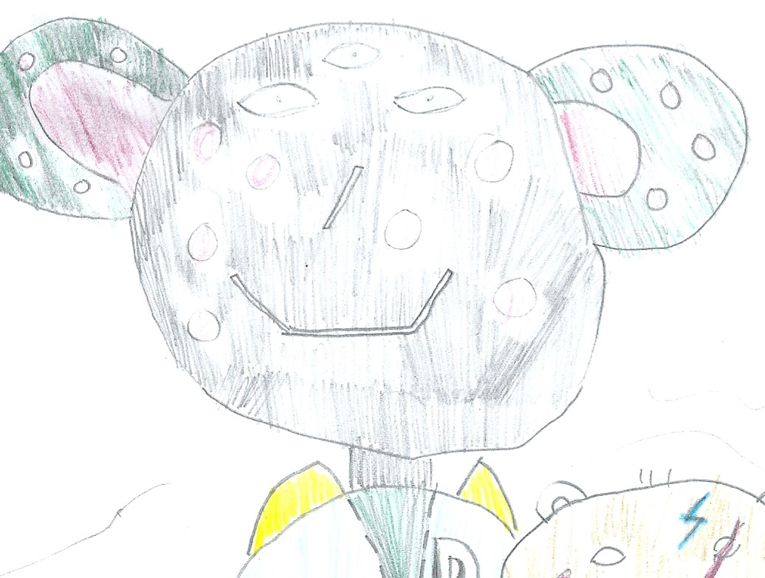





ZOZ

# DIMENSIES

## Zonnestelsel

Dit is de normale dimensie

## 2e DIMENSIE

De kwade dimensie van de DM

# AA – Andere Aarde

Deze planeet ligt in de 2e dimensie

Op deze planeet leeft de beruchte DM

In de eerste dimensie oorlog had de DDDD oorlog met de DM

Sindsdien zijn ze vijandig.

Oppassen geblazen dus!!

CODE ROOD

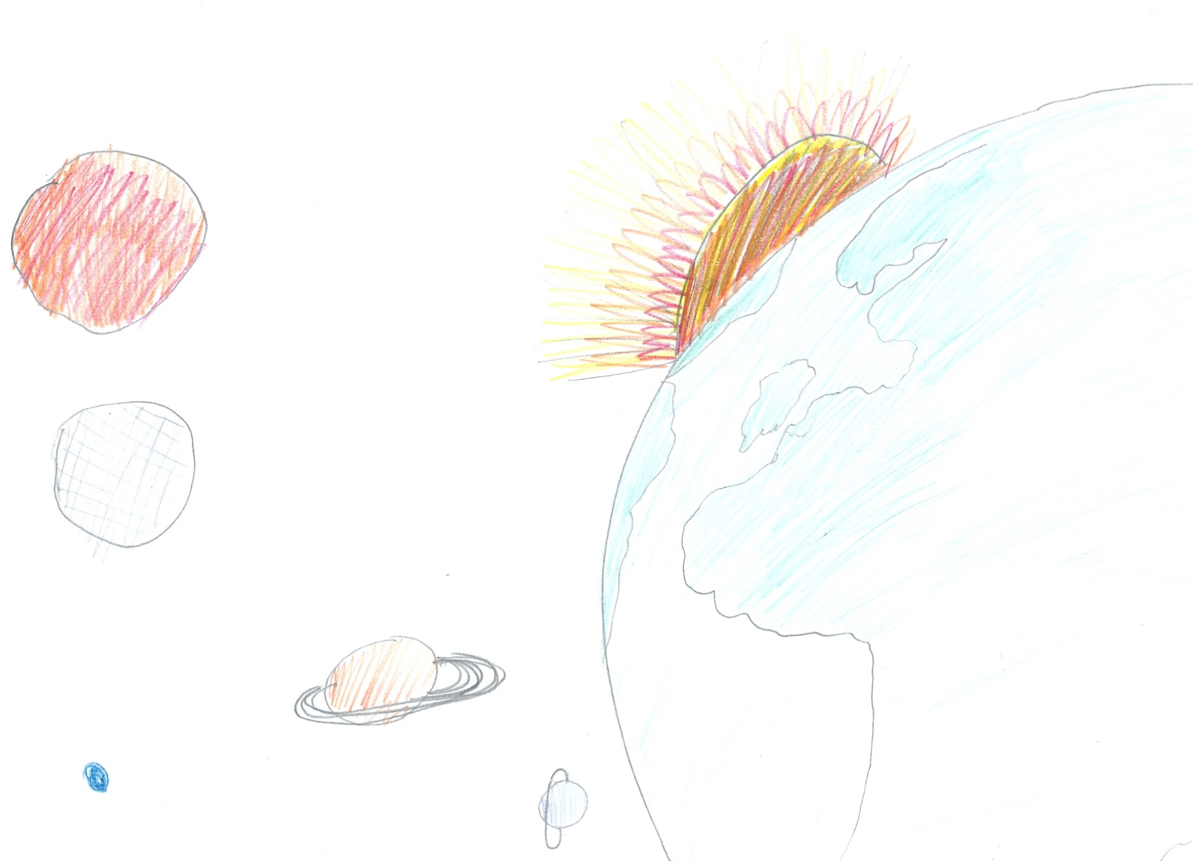

# PLUTO

Hier is het DUISTER ontstaan.

Inmiddels is het daar al uitgestorven

Ook is PLUTO gekrompen tot dwergplaneet

Maar blijf wel oppassen.

CODE ORANJE



# URANUS

Uranus is de planeet van de TRILLKIKKERS.

En deze planeet draait verticaal in plaats van horizontaal.

Maar deze planeet is gewoon veilig.

CODE GROEN

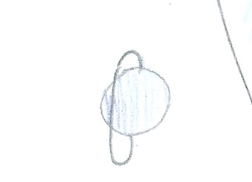

# SATURNUS

Dit is de 2e DDDD basisplaneet.

Je hebt er geen zorgen om veiligheid.

Je moet wel oppassen want dit is net als MARS een vulkaanplaneet.

CODE GROEN

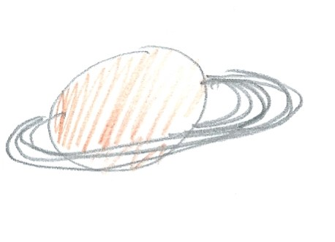

# MARS

Dit is de thuisplaneet van de BERUCHTE R.W. (Ruimte Wezens)

Dit is ook de planeet waar de ADM’s al jaren naartoe proberen te reizen.

Ook leven er op deze planeet MONSTERSPINNEN (geen naslag informatie).

Wegwezen dus!!!

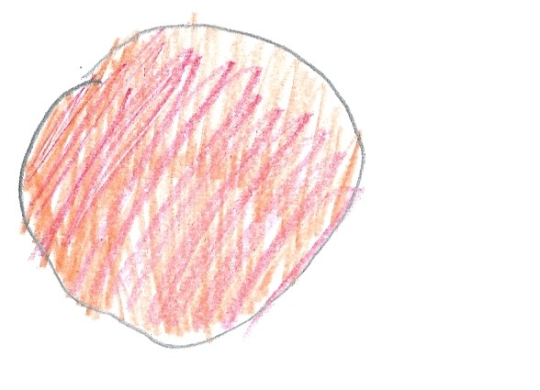CODE ROOD

# PLANETINUS

Dit is de thuisplaneet van de DDDD (De Dienst van buitenaardse Dimensies en Domeinen).

Bij nood smelt het hoofdkwartier van de DDDD samen met deze planeet.

Voorkomen veilig dus!!

Weetje:

Je kan niet op deze planeet omdat hij is omringt met IJS vandaar dat het volk van de DDDD erin woont

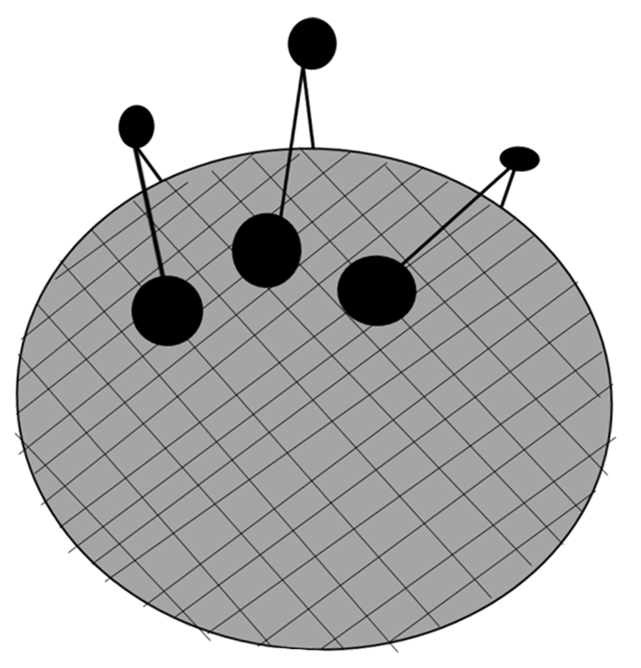CODE GROEN

# AARDE

Hier leven de ADM’s oftewel de mensen.

Ze zijn goedhartig maar doen alles om erin te geloven dat aliens, ruimtewezens en de DDDD niet bestaan.

In DDDD uniform lachen je ze uit.

Onnodig om naartoe te gaan.

Weetje:

De DDDD heeft op AARDE 3 basissen.

CODE GROEN







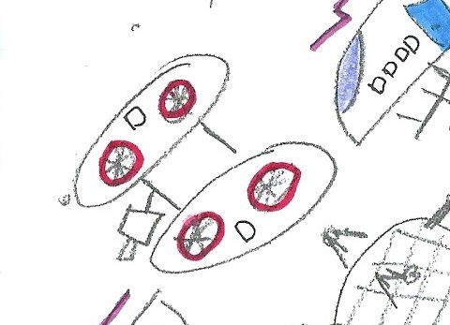

D-DRONE

D-BIKE

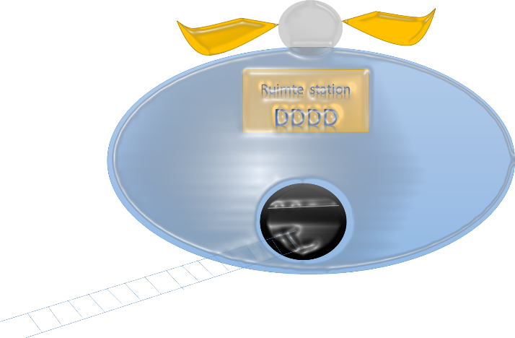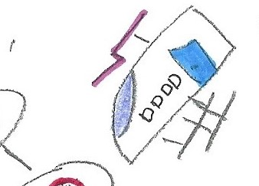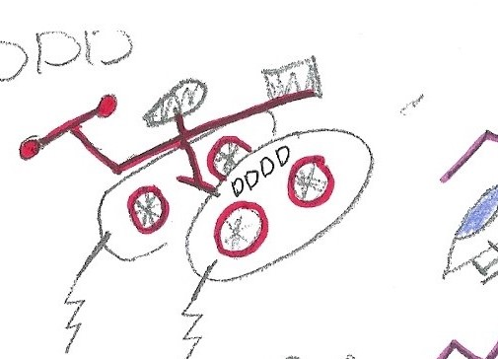

Moederschip

Dit is een van de eerste schepen van de DDDD.

DDDD-hoofdkwartier

Dit is het hoofkwartier van de DDDD.

Dit schip kan samensmelten met PLANETINUS

Zie deel 1 van RUIMTE GEVECHT

D-JET





2017

Eerste dimensie oorlog

2020

Agenten RB en T komen bij de DDDD

2027

2e dimensie oorlog

Agenten T en RB redden het schip

2029

Afstuderen agenten RB en T

Ze krijgen medaille voor hun heldhaftige gedrag tijdens de 2e dimensie oorlog

2030

Vormgeving team 002 en 004

2031

Team 002 verdwenen

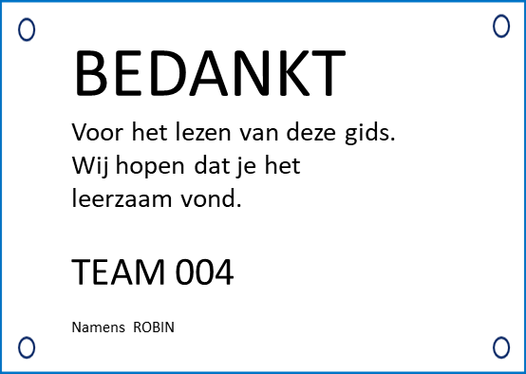

# DE GIDS

In deze gids vind je geheime informatie over, van en voor de DDDD.

Alle DIMENSIES en ALIENS staan erin beschreven gebruik hem wijs

